No. Oficio.- 351/2015
Asunto: Convocatoria
Colotlán, Jalisco, a 02 de Febrero de 2016.

Administración 2015-2018
Colotlán, Jal.
Presente

El suscrito C. Armando Pinedo Martínez, Presidente Municipal de Colotlán, Jalisco, a través de este conducto, de la manera más atenta y con fundamento en lo dispuesto por los artículos 1, 29 Fracción I, 30, 31, 32, 34, 47 fracción III, 49 fracciones II y III todos de la Ley del Gobierno y la Administración Pública Municipal del Estado de Jalisco, le CONVOCA a Usted para que asista a la 6ª SEXTA SESIÓN ORDINARIA de este H. AYUNTAMIENTO CONSTITUCIONAL; misma que tendrá verificativo el día JUEVES 04 DE FEBRERO DE 2016, en punto de las 19:00 horas, en las Instalaciones de la Sala de Cabildo, proponiendo al efecto el siguiente:

ORDEN DEL DÍA

- Lista de Asistencia y Verificación de Quórum Legal.
- Instalación Legal de la Sesión.
- Lectura y Aprobación del Orden del Día.
- Lectura y Aprobación del Acta de la Sesión Ordinaria Anterior.
- Autorización para suscribir convenios y acuerdos con el Instituto Nacional de las Mujeres y el Instituto Jalisciense de la Mujer.
- Análisis y aprobación de la “Semana Municipal en Prevención de Adicciones.
- Análisis y aprobación de giros restringidos.
- Análisis y aprobación de convenio de donación de terreno con la CFE.
- Propuesta y Elección de Presidente del Patronato de la FENAPI (Feria Nacional del Piteado).
- Aprobación para la conformación del Consejo Ciudadano de Cultura Municipal.
- Autorización de compra de un mini tractor para corte de pasto.
- Presentación y autorización del proyecto para Tercera División de Futbol Municipal.
- Aprobación de suscripción de convenio para apoyo de útiles escolares con el Gobierno del Estado
- Puntos varios.

Sin más queda la anterior notificación para los efectos legales que tenga lugar en base a las responsabilidades descritas en la Ley de la Administración Pública Municipal del Estado de Jalisco.
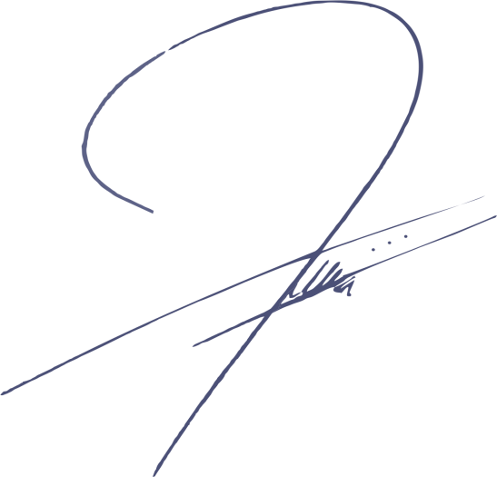

Atentamente:
“Trabajando Juntos Podemos”

_____________________________
C. Alejandro Salvador Gordiano Pinedo
Secretario General del H. Ayuntamiento.
Administración 2015-2018

